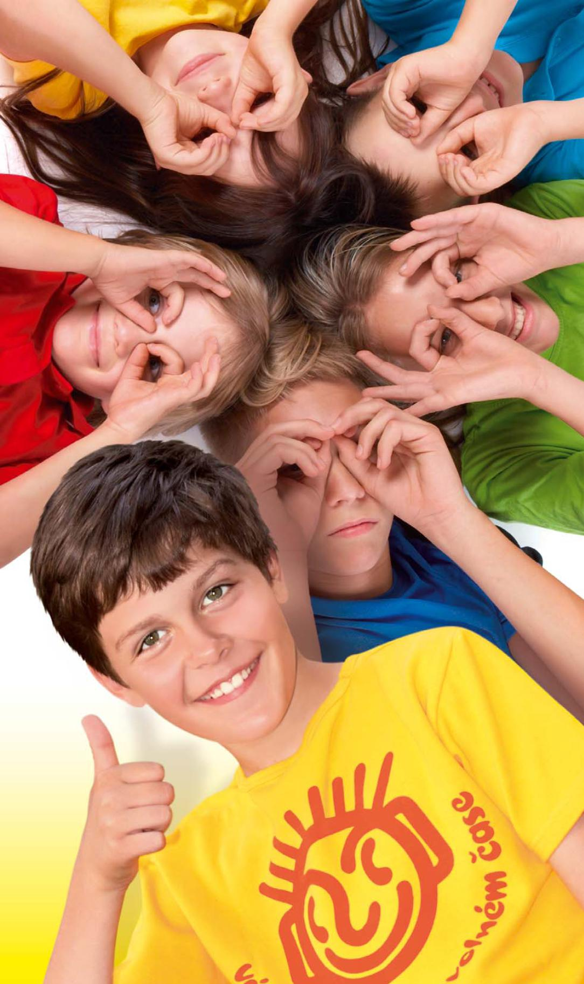

Váš kamarád ve volném čase
NABÍDKA KROUŽKŮ
ZÁKLADNÍ A MATEŘSKÁ ŠKOLA BÍLOVICE
 |  | www.ddmsikula.cz
 |  | tel.: 572 551 347 Uherské Hradiště  Purkyňova 494 |  |  | 2022/2023
Společensko-vědní oddělení |  |  |  |  | Estetické oddělení
Radka Turzíková, DiS. |  |  |  |  | Bc. Martina Dörrová
telefon: 605 203 063 |  |  |  |  | telefon: 605 203 064
radka.turzikova@ddmsikula.cz |  |  |  |  | martina.dorrova@ddmsikula.cz
Sportovní oddělení |  |  |  |  | Přírodovědné oddělení - Trnka
Bc. Jana Skuciusová |  |  |  |  | Mgr. Lenka Pavelčíková
telefon: 605 203 065 |  |  |  |  | telefon: 733 500 233, www.trnka.xf.cz
jana.skuciusova@ddmsikula.cz lenka.pavelcikova@ddmsikula.cz

 | Keramika  děti ZŠ |  | Broňa Krystová |  | 900 Kč | budova ZŠ |  | Pondělí  LICHÉ  1 x za 14 dni
 | Keramika  děti MŠ |  | Ilona Malinová |  | 700 Kč | budova MŠ |  | 1 x za 14 dni
Martina Dörrová, tel.: 605 203 064
martina.dorrova@ddmsikula.cz

Gymnastika  začátečníci/pokročilí | Jana Skuciusová | 1 200 Kč | budova ZŠ | pondělí  15.00 – 16.00  16.00 – 17.00
Jana Skuciusová, tel.: 605 203 065 jana.skuciusova@ddmsikula.cz

Přihlásit do kroužku je možno jen přes elektronický formulář
Přihlašování přes elektronický formulář je podobné, jako nákup v běžném internetovém obchodě. Zaregistrujete se a vyberete si kroužek, na který chcete přihlásit sebe či své dítě.

1. REGISTRACE
Kliknutím na odkaz „ON-LINE PŘIHLÁŠKA“ na stránkách /www.ddmsikula.cz/, se Vám v novém okně zobrazí
okno s možností REGISTRACE A PŘIHLÁŠENÍM DO KLIENTSKÉHO CENTRA.
Pro prvotní přihlášení je nutné se nejprve zaregistrovat !!!

2. PŘIHLÁŠENÍ do klientského centra
Vyplňte přihlašovací údaje - emailová adresa a Vámi zvolené HESLO ke klientskému účtu,
nebo VLOŽENÍ NOVÉHO ÚČASTNÍKA - klikněte na tlačítko s nápisem „NOVÝ ÚČET“.

3. PŘIHLÁŠENÍ NA KROUŽEK
Klikněte na záložku KROUŽKY. Vyberte a klikněte na tlačítko "Přihlásit".

Pokud budete mít problém s přihlašováním, volejte na číslo 572 551 347

